**IT2866 *Scheda creata il 14 giugno 2023***

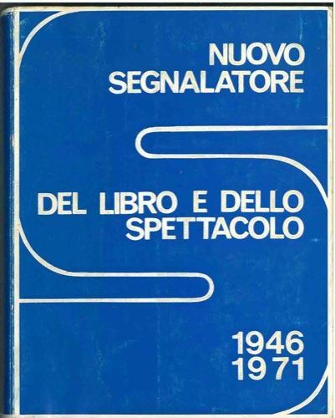**Descrizione storico-bibliografica**

**\*Segnalatore librario** : indice per autore, indice per titolo, prospetto delle collane di narrativa, prospetto per classificare i gialli. - Milano : Tipografia Missioni, 1957-1968. – 12 volumi ; 16 cm. ((Annuale. - Descrizione basata su: 1957. - UM10015683

**\*Nuovo segnalatore del libro e dello spettacolo** : indice completo di Letture. – 1946/1971-1982/1988. - Milano : Letture, 1972-1989. – volumi ; 18 cm. ((Annuale; poi irregolare. - LO10491711

Supplemento di : *Letture [IT1868]

Soggetto: Letture <periodico> - Indici

Classe: D075